康希诺生物股份公司融生大厦腺病毒载体疫苗项目
环境影响评价公众参与说明

建设单位：康希诺生物股份公司
年 月

按照《环境影响评价公众参与办法》（生态环境部令第4号）（以下简称办法）的有关规定，建设单位对《康希诺生物股份公司融生大厦腺病毒载体疫苗项目环境影响报告书》评价工作期间进行了公示，现对公示的内容、时间、方式等内容以及是否符合《办法》中的要求进行说明。

1概述
根据生产需求，康希诺现决定投资1500万元于融生大厦一层及二层建设“康希诺生物股份公司融生大厦腺病毒载体疫苗项目”（以下简称“本项目”），主要建设内容包括：重组新型冠状病毒疫苗（5型腺病毒载体）病毒接种液生产车间、人用腺病毒多价疫苗原液和制剂生产车间、产品评价实验室、细胞病毒培养实验室、普通办公室等。预计项目建成后年产重组新型冠状病毒疫苗（5型腺病毒载体）病毒接种液170袋（约500L）、人用腺病毒多价疫苗100万片。按照《中国人民共和国环境保护法》《中华人民共和国环境影响评价法》和《建设项目环境保护管理条例》等规定需要开展环境影响评价工作，康希诺生物股份公司委托天津欣国环环保科技有限公司对本项目进行环境影响评价工作，并于2023年2月1日在天津欣国环环保科技有限公司官网进行了本项目的第一次网上公示，在公示期间未收到公众的反对意见；2023年2月27日对环境影响报告书的征求意见稿在天津欣国环环保科技有限公司官网和《中国商报》同步进行了公示，同时在项目建设地点附近的天津经济技术开发区西区MSD处进行了公示张贴，在此期间，报纸公示了2次。在征求意见稿公示的10个工作日内，建设单位对公众意见表进行了统计汇总，并将汇总的结果反映在《康希诺生物股份公司融生大厦腺病毒载体疫苗项目环境影响报告书》（报批版）中，同时编制了本次公众参与说明。

2首次环境影响评价信息公开情况

2.1公开内容及日期
康希诺生物股份公司于2023年2月1日在天津欣国环环保科技有限公司官网进行了本项目的第一次网上公示，在公示期间未收到公众的反对意见。公示的内容包括建设项目名称及概况、建设单位和评价单位的名称及联系方式和提交公众意见表的方式和途径等内容，同时给出了公众意见表的网络链接，公众点击可直接下载填写。
根据《办法》中的要求，第一次网上公示的信息包括建设项目名称、选址选线、建设内容等基本情况，改建、扩建、迁建项目应当说明现有工程及其环境保护情况、建设单位名称和联系方式、环境影响报告书编制单位的名称、公众意见表的网络链接、提交公众意见表的方式和途径。本项目公示的内容严格按照《办法》中规定的内容进行了公示，公示内容符合《办法》中的要求。公示内容详见附图1。

2.2公开方式

2.2.1网络
本项目于2023年2月1日在天津欣国环环保科技有限公司官网上进行了第一次公示，根据《办法》中要求，公示的方式采用建设单位网站、建设项目所在地公共媒体网站或者建设项目所在地相关政府网站，本项目采用了环评单位网站，公示平台符合《办法》中的要求。
第一次网上公示的网站链接为：
http://www.tjxgh.cn/index.php/arc/show/id/480.html，公示截图详见附图1。

2.3公众意见情况
在第一次网上公示期间，建设单位未收到公众意见反馈表。

3征求意见稿公示情况

3.1公示内容及时限
天津欣国环环保科技有限公司编制完成《康希诺生物股份公司融生大厦腺病毒载体疫苗项目环境影响报告书》（征求意见稿）后，康希诺生物股份公司于2023年2月27日对征求意见稿的内容进行了公示，公示的内容包含环境影响报告书征求意见稿全文的网络链接及查阅纸质报告书的方式和途径、征求意见的公众范围、公众意见表的网络链接、公众提出意见的方式和途径及公众提出意见的起止日期，公示的时限为自公示之日起10个工作日内。
本项目环境影响报告书征求意见稿包含了环境影响评价的主要内容，根据《办法》中的要求，征求意见稿公示的内容要包括环境影响报告书征求意见稿全文的网络链接及查阅纸质报告书的方式和途径、征求意见的公众范围、公众意见表的网络链接、公众提出意见的方式和途径、公众提出意见的起止时间。
本项目征求意见稿公示的内容严格按照《办法》中规定的内容进行了公示，公示内容及时限符合《办法》中的要求。

3.2公开方式

3.2.1网络
本项目于2023年2月27日在天津欣国环环保科技有限公司官网上进行了征求意见稿公示，公示时间为10个工作日，本项目采用了环评单位官网，公示平台符合《办法》中的要求。
第二次网上公示的网站链接为：
http://www.tjxgh.cn/index.php/arc/show/id/483.html，公示截图详见附图2。

3.2.2报纸
本项目征求意见稿公示内容在征求意见10个工作日内进行了两次报纸公示，分别于2023年3月1日和3月3日在《中国商报》进行了公示。《中国商报》重点刊登党和国家在流通领域的方针、政策；开辟各类经济报道栏目，及时并多角度向读者提供市场走向、最新商情要点、供求信息、产销行情及流通领域的最新动态，属于公众普遍能接触到的刊物，选取《中华工商时报》作为本项目征求意见稿公示载体符合《办法》中的要求，项目报纸公示照片详见附图3。

3.2.3张贴
本项目征求意见稿公示内容选取项目建设地点附近的天津经济技术开发区西区MSD处进行了公示，于2023年2月27日在其宣传栏中进行了张贴，公示时间为10个工作日，公示张贴的照片详见附图4。项目张贴区域位于本项目的评价范围内，张贴区域选取符合《办法》中的要求。

3.3查阅情况
《康希诺生物股份公司融生大厦腺病毒载体疫苗项目环境影响报告书》（征求意见稿）纸质报告放置在天津经济技术开发区西区南大街185号融生大厦，在公示的10个工作日内，无人去建设单位查阅纸质版本报告。

3.4公众提出意见情况
在第一次公示和征求意见稿公示期间，建设单位未收到公众意见反馈表。

4公众意见处理情况

4.1公众意见概述和分析
本项目在第一次公示和征求意见稿公示期间，未收到公众意见反馈表。

4.2公众意见采纳情况
本项目公众参与采取了网上公示、登报公示、张贴公告形式。网上公示、登报公示和张贴公告形式均没有收到任何反馈意见。具体可详见《康希诺生物股份公司融生大厦腺病毒载体疫苗项目环境影响报告书》“12.7公众意见采纳情况”章节。

4.3公众意见未采纳情况
本次公众参与过程中针对公众提出的意见均已采纳，无未采纳的情况。

5其他
建设单位对公示的环境影响报告书征求意见稿内容及公众意见表进行了存档，以备公众及环保管理部门查看。

6诚信承诺
我单位已按照《办法》要求，在《康希诺生物股份公司融生大厦腺病毒载体疫苗项目环境影响报告书》编制阶段开展了公众参与工作，在环境影响报告书中充分采纳了公众提出的与环境影响相关的合理意见，对未采纳的意见按要求进行了说明，并按照要求编制了公众参与说明。
我单位承诺，本次提交的《康希诺生物股份公司融生大厦腺病毒载体疫苗项目环境影响评价公众参与说明》内容客观、真实，未包含依法不得公开的国家秘密、商业秘密、个人隐私。如存在弄虚作假、隐瞒欺骗等情况及由此导致的一切后果由康希诺生物股份公司承担全部责任。

承诺单位：康希诺生物股份公司（公章）
承诺时间： 年 月 日

附图1 第一次网上公示截图
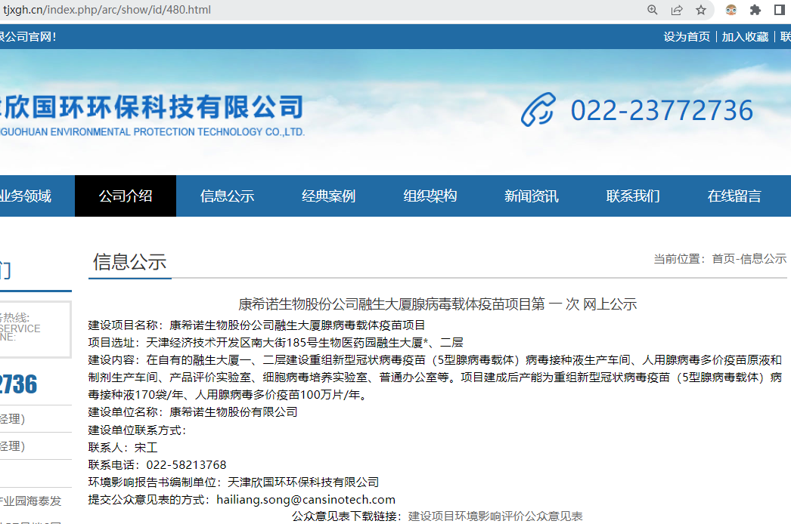

附图2 征求意见稿网络公示截图

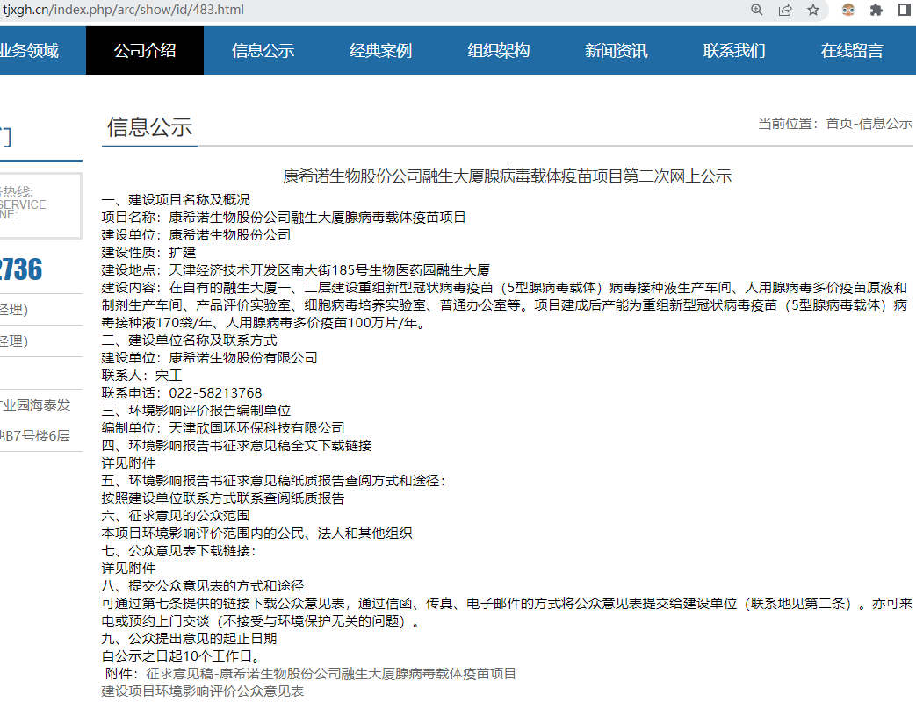

附图3 征求意见稿报纸公示图片

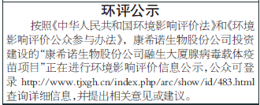
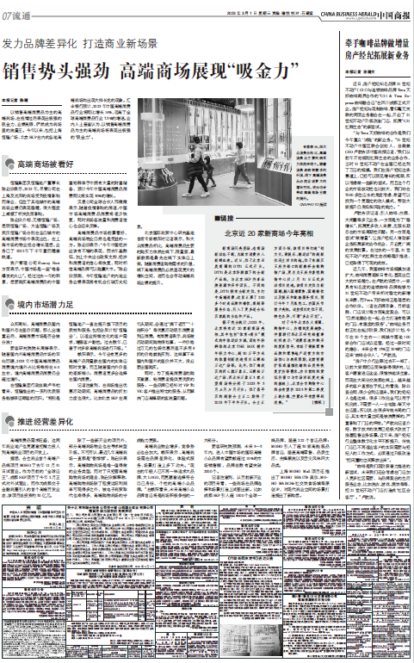

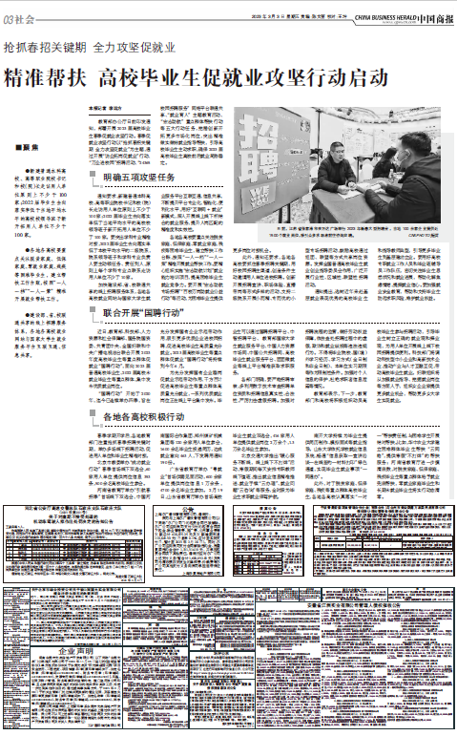
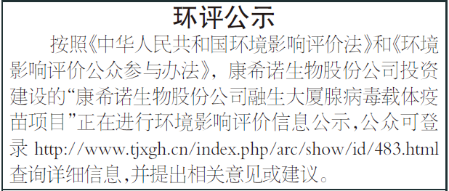

附图4 征求意见稿现场张贴公示图片

